15 – Bildung und Wissenschaft, Januar 2014

Leitfaden zur Nachführung

der AHV-Nummern (AHVN13)

im Bildungsbereich

Version: V1.1
Datum: 08.01.2014
Autorin: Huguette McCluskey
Kontakt: lernende-ahvn13@bfs.admin.ch
032 713 62 41

Espace de l’Europe 10
CH-2010 Neuchâtel
www.statistik.admin.ch

INHALTSVERZEICHNIS

1 Allgemeine Fragen 3
2 Alles über den UPIViewer 5
3 Alles über das Webtool 6
4 Alles über den newPersonRequest 9
5 Zugriff auf die geschützte FTP-Website des Bundes 11
6 Unterschiede zur ZAS 11
7 Anhänge 12

Die Änderungen gegenüber den Version vom 17.07.2013 « 2013_V1 » sind in rot markiert.

Dies ist ein interaktives Dokument.
Wenn Sie auf eine unterstrichene Stelle klicken,
erhalten Sie detailliertere Informationen.

Allgemeine Fragen

Was ist die AHVN13?
Das Wichtigste in Kürze | Präzisierungen
Die AHVN13 ist die neue  Personenidentifikationsnummer für die AHV. | Diese Nummer gewährt einen besseren Datenschutz als die bisherige AHV-Nummer, denn niemand, auch Spezialistinnen und Spezialisten, kann Rückschlüsse auf die Besitzerin oder den  Besitzer der Nummer ziehen.  Dieser Identifikator wird künftig von verschiedenen Partnern verwendet, namentlich von der Krankenversicherung.

Weshalb müssen die Daten der Schülerinnen und Schüler/Studierenden sowie des Personals mit der AHVN13 geliefert werden?
Das Wichtigste in Kürze | Präzisierungen
Die Bildungsstatistik braucht einen Personenidentifikator, um Analysen über die Laufbahn der Schülerinnen und Schüler, Studierenden und der Lehrpersonen liefern zu können. | Die Nummern wurden im Rahmen der in den letzten Jahren durchgeführten Modernisierung der Bildungsstatistik eingeführt.  Die zu den Schüler/innen/Studierenden/Berufslernenden und zum Personal der Bildungsinstitution gelieferten Informationen müssen die AHVN13 enthalten.
Das BFS stützt sich auf die geltenden rechtlichen Grundlagen. | Gemäss der aktuellen Gesetzgebung sind die Bildungsinstitutionen, einschliesslich der Hochschulen, befugt, dem Bundesamt für Statistik (BFS) die AHVN13 für Erhebungen im Bildungsbereich zu liefern.  In diesem Zusammenhang gelten die Bestimmungen des Bundesstatistikgesetzes (BStatG, insbesondere Art. 14 bis 19) und des Datenschutzgesetzes (DSG) sowie jene der Verordnung zum Bundesgesetz über den Datenschutz (VDSG) und der Verordnung über die Durchführung von statistischen Erhebungen des Bundes (Statistikerhebungsverordnung).

Was tun, wenn in Ihren Daten nicht alle

nötigen AHVN13 vorhanden sind?
Das Wichtigste in Kürze | Präzisierungen
Als Erstes müssen Sie die bestehenden AHVN13 suchen. | Die Personendaten sind in den Datenbanken aus verschiedenen Gründen nicht vollständig. Grundsätzlich verfügen alle Personen, die in der Schweiz leben, oder Schweizerinnen und Schweizer, die im Ausland leben, seit ihrer Geburt über eine AHVN13.  Für Personen, die aus dem Ausland zugezogen sind, oder für die Sans-Papiers, die noch keine AHVN13 besitzen, muss hingegen eine neue Nummer erstellt werden.

Wie weiss man, ob AHVN13 bereits existieren und

wie erlangt man bestehende Nummern?

Das Wichtigste in Kürze | Präzisierungen
Wenn es nur einige wenige Fälle sind, können Sie sie mit der Web-Anwendung UPIViewer abrufen.  Viele Institutionen haben Zugriff zum UPIViewer. | Anhand der UPIViewer-Anwendung können die in der Zentralen Ausgleichsstelle des Bundes (ZAS) bestehenden AHVN13 für jeden Fall einzeln abgerufen werden.  Siehe Kapitel 2 (Link kreieren)
Wenn es viele Fälle sind, können Sie die AHVN13 via Webtool beschaffen.  Es hat jeweils nur eine Person pro Kanton und pro Hochschule Zugriff auf das Webtool. | Anhand des Webtools kann bei der ZAS eine grosse Anzahl Fälle mithilfe einer spezifischen Excel-Datei abgerufen werden.  Als Bindeglied zum BFS wurden für den Bildungsbereich kantonale Koordinatorinnen und Koordinatoren sowie Verantwortliche von Hochschulen ernannt.  Diese Personen haben Zugriff auf das Informatiktool, das das BFS für die Beschaffung von bestehenden AHVN13 eingerichtet hat.  Siehe Kapitel 3 (Link kreieren)

Wie stellt man einen Antrag für eine neue AHVN13?
Das Wichtigste in Kürze | Präzisierungen
Die Anfragen werden von den kantonalen Koordinatorinnen und Koordinatoren sowie den Verantwortlichen von Hochschulen vorbereitet. | Die Anfrage erfolgt mit der Excel-Vorlage  «newPersonRequest»  Siehe Kapitel 4 (Link kreieren)
Sie werden an das BFS geschickt. | Adresse: lernende-ahvn13@bfs.admin.ch
Die Kantone und Hochschulen müssen ihre Anfragen jeweils vor dem 20. Februar und  vor dem 20. September übermitteln. | Im Einverständnis zwischen dem BFS und der ZAS reserviert Letztere zwei Perioden (im März und im Oktober), um die Anfragen des Bildungsbereichs zu bearbeiten.  Die Antworten der ZAS erfolgen innert rund 6 Wochen (Mitte April und Mitte November).

Alles über den UPIViewer

Was ist ein UPIViewer?

Das Wichtigste in Kürze | Präzisierungen
Der UPIViewer ist eine Webanwendung, mit welcher die AHVN13 einer Person in Erfahrung gebracht werden kann. | Es handelt sich um eine automatische Anwendung, die keine Intervention der Mitarbeitenden der ZAS benötigt.
Die Anwendung ist einfach und schnell. | Sie ist derart ausgestaltet, dass sie auch von Nichtfachleuten benutzt werden kann.  Sie ermöglicht eine Abfrage nach Person mit präziseren Personenmerkmalen als beim Webtool.
Mittlerweile sind in der ZAS mehr als 8800 Bildungsinstitutionen als systematische Benutzer des UPIViewers verzeichnet.  Jede gemäss Verfahren der ZAS berechtigte Person kann den UPIViewer im Verlauf des Jahres so oft wie gewünscht verwenden. | Die Bildungsinstitutionen können unter http://www.zas.admin.ch einen Zugang beantragen.  Siehe Anhang 1 Zugang zu UPIViewer im Internet

Schritt für Schritt in der Abfrage bestehender AHVN13

via UPIViewer
Das Wichtigste in Kürze | Präzisierungen
- Gehen Sie auf die Homepage der ZAS  http://www.upiviewer.zas.admin.ch/UPIViewer/login.do  und geben Sie Ihren Benutzernamen und Ihr Passwort ein. | Siehe Anhang 2 Abfrage einer Person mithilfe des UPIViewers
- Sobald Sie auf der Seite «Person abfragen» sind, geben Sie bitte Name, Vorname, Geburtsdatum und Geschlecht an.  Klicken Sie dann auf die Zelle «Abfragen» | Geburtsdatum: Bitte geben Sie Tag, Monat und Jahr an.  Staatszugehörigkeit und weitere Informationen: wenn möglich, bitte präzisieren
- Das Ergebnis der Abfrage erscheint nach wenigen Sekunden.  - Wenn nur eine Person angegeben ist, importieren Sie deren AHVN13.  - Wenn zwei Personen mit mehreren ähnlichen Merkmalen angegeben sind, entscheiden Sie, welche Person Ihrer Abfrage entspricht und importieren deren AHVN13. | Gegebenenfalls müssen die Angaben, die Sie zur Verfügung haben, überprüft werden.
- Wenn keine AHVN13 erscheint, müssen Sie eine neue AHVN13 beantragen.

Zusammenfassung

Der UPIViewer zum Abfragen von bestehenden AHVN13 steht auf folgender Website zur Verfügung:
https://www.upiviewer.zas.admin.ch/UPIViewer/login.do

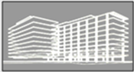
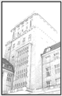

Kanton
Hochschule
Zentrale Ausgleichsstelle
Zentrale Ausgleichsstelle

Alles über das Webtool

Was ist ein Webtool?
Das Wichtigste in Kürze | Präzisierungen
Das BFS nutzt die Informatikanwendung Webtool, um sich bei der ZAS bestehende AHVN13 zu beschaffen. | Es handelt sich um eine automatische Anwendung, die keine Intervention seitens der Mitarbeitenden der ZAS benötigt.
Das Webtool ist eine einfache und schnelle Anwendung. | Sie ist derart ausgestaltet, dass sie auch von Nichtfachleuten benutzt werden kann.  Sie ermöglicht Sammelabfragen mit einer beschränkten Anzahl  Merkmalen.
Die Webtool-Datei ist eine Excel-Datei mit einem spezifischen Format, das auf keinen Fall abgeändert werden darf.

Die für jeden Kanton und für jede Hochschule ernannten Verantwortlichen haben Zugriff zum Webtool.  Das Webtool kann von jeder verantwortlichen Person acht Mal pro Jahr zu frei gewählten Zeitpunkten genutzt werden. | Das BFS hat in Übereinstimmung mit den Kantonen und Hochschulen eine Koordinatorin bzw. einen Koordinator pro Kanton und eine verantwortliche Person pro Hochschule bestimmt.  Es besteht die Möglichkeit, beim BFS eine Erneuerung des Zugriffs zu beantragen.  lernende-ahvn13@bfs.admin.ch

Schritt für Schritt in der Abfrage bestehender AHVN13

via Webtool
Das Wichtigste in Kürze | Präzisierungen
- Gehen Sie auf die Homepage des Webtools  https://www.e-service.admin.ch/meb/.  Laden Sie die Excel-Vorlage herunter. | Siehe Anhang 3 Homepage des Webtools AHVN13 im Internet  Siehe Anhang 4 Excel-Vorlage des Webtools AHVN13
- Füllen Sie die Excel-Datei mit den Daten der Personen aus, für die Sie eine bestehende AHVN13 abfragen. Erforderlich sind eine Identifikationsnummer der Person, Name, Vorname, Geburtsdatum und Geschlecht.  - Prüfen Sie, ob alle Zellen ausgefüllt sind. | Identifikationsnr.: Eine automatische Nummerierung ist möglich.  Name: Gross- oder Kleinbuchstaben  Vorname: Gross- oder Kleinbuchstaben  Geburtstdatum: TTMMJJJJ oder JJJJ  Geschlecht: Mann = Code 1  Frau = Code 2.  Überprüfen Sie, ob Ihre Daten keine Sonderzeichen, keine Leerschläge und keine leeren Zellen aufweisen.  Achtung: Bitte das Zellenformat nicht ändern.
- Sie bestellen im Webtool mit Ihrer E-Mail-Adresse ein Upload-Ticket unter  https://www.e-service.admin.ch/meb/order/ | Auf das Webtool kann ohne  Passwort zugegriffen werden. Ihre persönliche E-Mail-Adresse, die wir im Webtool gespeichert haben, genügt zum Herunterladen der Dateien.  Siehe Anhang 5 Seite Download-Seite des Webtools AHVN13.
- Sie erhalten unverzüglich ein Mail mit dem Uploadlink.
- Sie laden Ihre ausgefüllte Excel-Datei ins Webtool.
- Ihre Datei wird im Webtool zuerst auf die Plausibilität geprüft. Wenn Fehler gefunden werden, werden Ihnen diese in einem Fehlerbericht ausgewiesen.
- Sie korrigieren die ausgewiesenen Fehler anhand der Applikation. | Z.B. fehlendes oder falsch angegebenes Geburtsdatum, nicht erlaubte Sonderzeichen wie * oder /.
- Sobald Sie die Excel-Datei korrigiert haben, laden Sie sie erneut ins Webtool.
- Das Webtool sendet Ihre Datei dann verschlüsselt und gesichert an die ZAS (Sedex-Verbindung).
- Sie erhalten per Mail eine Antwort mit einem Downloadlink. | Antwort innerhalb von 30 Minuten.
- Sie laden die von der ZAS ausgefüllte Excel-Datei mit den offiziellen Personenmerkmalen einschliesslich AHVN13 herunter. | Vom BFS erhalten Sie separat das Passwort für den Zugriff auf die Datei im Webtool.
- In der Spalte Y der Datei stehen die Kommentare für die Zuteilung der AVHN13  «eindeutig»: abspeichern  « bedingt eindeutig»: abspeichern | Zuteilung «eindeutig: die AHVN13 existiert, Sie können sie importieren  Zuteilung «bedingt eindeutig »: Bei diesen Fällen besteht eine leichte Abweichung zwischen den gelieferten Daten und den Daten der ZAS. Wir betrachten sie als «klar».
«mehrdeutig»: mit dem UPIViewer prüfen  «keine»: eine AHVN13 beantragen | Zuteilung «mehrdeutig»: Mehrere Personen mit ähnlichen Daten; es muss mit dem UPIViewer, der mehr Personenmerkmale verlangt, überprüft werden.  Siehe Kapitel 2  Zuteilung «keine»: Für die fehlenden AHVN13 erstellen Sie Ihren newPersonRequest.  Siehe Kapitel 4

Zusammenfassung

Die Vorlage der Webtool-Excel-Datei zur Beschaffung von bestehenden AHVN13 ist verfügbar unter:
https://www.e-service.admin.ch/meb/

Um die Datei im Webtool herunterzuladen, gehen Sie auf folgende Seite:
https://www.e-service.admin.ch/meb/order

Kanton
Hochschule
Zentrale Ausgleichsstelle

Alles über den newPersonRequest

Was ist ein newPersonRequest?

Das Wichtigste in Kürze | Präzisierungen
Anhand der Informatikanwendung  newPersonRequest kann eine neue AHVN13  beantragt werden.  Die newPersonRequest-Datei ist eine Excel-Datei mit einem spezifischen Format, das auf keinen Fall abgeändert werden darf. | Alle Schweizerinnen und Schweizer, die in der Schweiz oder im Ausland leben, verfügen seit ihrer Geburt über eine AHVN13.  Personen aus dem Ausland erhalten die AHVN13 hingegen je nach Bedarf (z.B. bei Abschluss einer Krankenversicherung oder bei Anmeldung bei einer Bildungsinstitution).
Die Kantone und Hochschulen bereiten ihre  newPersonRequest-Dateien vor und senden sie ans BFS. | Es ist keine automatische Anwendung. Für jede Anfrage braucht es eine Mitarbeiterin oder einen Mitarbeiter der ZAS zur Betreuung des komplexen Ablaufs.  Deshalb ist es sehr wichtig, zu überprüfen, dass die Anträge für neue AHVN13 keine Personen betreffen, die bereits eine AHVN13 besitzen. Die ZAS weigert sich, eine Anfrage zu bearbeiten, in der mehr als 10% bereits bestehende AHVN13 vorkommen.
Nur das BFS steht für diese Anfragen in direktem Kontakt mit der ZAS.

Wie funktioniert der Antrag für neue AHVN13 via newPersonRequest?

Das Wichtigste in Kürze | Präzisierungen
- Für Anträge für neue AHVN13 gehen Sie  auf die ZAS-Homepage:  http://www.zas.admin.ch  «Zentrale Ausgleichsstelle ZENT»  «AHVN13»  «Meldung neuer Personen im Offline-Modus»  «Ressourcen»  Laden Sie die Datei «newPersonRequest_DE.xls» herunter | Siehe Anhang 6 Homepage der newPersonRequest im Internet  Siehe Anhang 7 Excel-Vorlage der newPersonRequest
- Füllen Sie die Excel-Datei mit den Daten der Personen aus, für die Sie keine AHVN13 haben.  Erforderlich sind Name, Vorname, Geburtsdatum (Jahr, Monat und Tag), Geschlecht, Staatszugehörigkeit und das Geburtsort. | Folgen Sie den Vorlagen der Zeilen 10 und 11.  Name: Familienname  Ledigenname: Name bei Geburt  Geburtsdatum: 3 verschiedene Spalten = JJJJ / MM / TT  Geschlecht: m = männlich;  w= weiblich  Land des Geburtsortes und Geburtsort: siehe das Blatt „Erklärungen“ im Excel-Dokument.  Keine Sonderzeichen und keine Leerschläge aufweisen.  Bitte das Zellenformat nicht ändern.
- Sie senden Ihre ausgefüllte Excel-Vorlage an das BFS. Da dieses Dokument keine AHVN13 enthält, können Sie es Ihrer Nachricht beifügen.  Frist: jeweils vor dem 20. Februar / vor dem 20. September. | lernende-ahvn13@bfs.admin.ch
- Das BFS überprüft, ob die Datei den formalen Anforderungen der ZAS entspricht.
- Das BFS leitet der ZAS Ihre Datei Ende Februar / Ende September weiter.
- Die ZAS erstellt innerhalb von sechs Wochen neue AHVN13 und sendet die Antwort an das BFS.  - Die Dateien mit den neuen AHVN13 sind auf einer gesicherten FTP-Website des Bundes gespeichert. | Die Datei wird nicht bearbeitet, wenn sie mehr als 10% bereits bestehende AHVN13 enthält. Es ist deshalb zentral, dass Sie dies überprüfen, bevor Sie Ihre newPersonRequest-Datei erstellen.
- Das BFS informiert Sie per Mail über die Kommentare und stellt Ihnen die Datei der ZAS auf einer gesicherten FTP-Website zur Verfügung. | Siehe Kapitel 5  Sie erhalten separat eine Mitteilung, die den Speicherort der Datei und den Zugriffscode bekannt gibt, sowie eine Mitteilung, die den Zugriff auf die FTP-Website gewährt.

Zusammenfassung

Die Excel-Vorlage newPersonRequest für den Antrag einer neuen AHVN13 steht unter http://www.zas.admin.ch zur Verfügung.



Bundesamt
für Statistik
Zentrale Ausgleichsstelle
Kanton
Hochschule

Zugriff auf die geschützte FTP-Website des Bundes

Was ist die geschützte FTP-Website?
Die ZAS und das BFS nutzen einen Server des Typs FTP zum Speichern von Dateien mit vertraulichen Daten. Er wird für alle Dateien mit AHVN13 genutzt. Es handelt sich um eine geschützte Website, auf die nur Personen Zugriff haben, die zuvor eine E-Mail-Adresse erhalten haben.

Wie erhält man Zugriff auf die geschützte FTP-Website?
Wenn das BFS für Sie eine Datei auf der FTP-Website hochgeladen hat, werden Sie per Mail darüber informiert. Mit diesem Mail wird Ihnen auch das Passwort zugestellt.

Anschliessend erhalten Sie ein automatisches Mail mit der Angabe, ob eine oder mehrere Dateien für Sie bereitstehen. Um auf Ihre Dateien zugreifen zu können, klicken Sie auf den Link in der Mitteilung und geben dort das Passwort ein. Danach können Sie die Dateien importieren.

Die Dateien sind nur vorübergehend auf der Website abgelegt, grundsätzlich für zwei Wochen. Nach Ablauf dieser Frist werden die Dateien automatisch gelöscht.

Unterschiede zur ZAS
Es kann vorkommen, dass sich die Personenangaben, die den Kantonen und den Hochschulen zur Verfügung stehen, von den Angaben der Zentralen Ausgleichsstelle (ZAS) unterscheiden.

Wenn der Kanton oder die Hochschule von der Korrektheit der Angaben überzeugt ist und die Änderungen bei der ZAS vorzunehmen sind, wendet sich die Institution an folgende Adresse:
upi-support@zas-admin.ch

Anhänge
Anhang 1: Anfrage zur Benutzung des UPIViewers im Internet

a) Wie erfahren Sie, ob Ihre Bildungsinstitution den UPIViewer bereits nutzt?

Anhand der untenstehenden Adresse können Sie nach der Benutzernummer suchen:
https://www.upiviewer.zas.admin.ch/UPIViewer/ins_search.do
→ Suche

b) Wie gehen Sie vor, um den Zugang für eine Bildungsinstitution zu beantragen, die noch nicht auf der Liste der systematischen Benutzer des UPIViewers steht?

Es gibt zwei Möglichkeiten, um zum Anmeldeformular zu gelangen:

1. Möglichkeit
http://www.zas.admin.ch
→ Zentrale Ausgleichsstelle ZENT
→ UPI
→ UPIViewer
→ Systematische Verwendung der AHVN13
→ Die systematische Verwendung der AHVN13 der ZAS melden (anschliessend elektronische Anwendung für die systematische Verwendung der AHVN13)
→ Das Formular mit den Angaben der Institution ausfüllen
→ Suche
→ Anmeldung des systematischen Benutzers
→ Das Formular unterzeichnen und den Stempel der Bildungsinstitution anbringen
→ Das Formular per Post der ZAS schicken

2. Möglichkeit
http://www.upiviewer.zas.admin.ch/UPIViewer/institution.do?do=conditions
Folgen Sie danach den verschiedenen Etappen
→ Etappe 1: Suche
→ Etappe 2: Bedingungen
→ Etappe 3: Anmeldung
→ Etappe 4: Ausdruck
→ Das Formular unterzeichnen und den Stempel der Bildungsinstitution anbringen
→ Das Formular per Post der ZAS schicken

c) Wie erhalten Sie einen persönlichen Zugang zum UPIViewer?

Ihre Zugangsdaten beantragen Sie via Anmeldeformular:

http://www.zas.admin.ch
→ Zentrale Ausgleichsstelle ZENT (siehe Anhang 6)
→ UPI
→ UPIViewer
→ Zugang zu UPIViewer
→ Geben Sie den Namen der Institution ein (z.B. «Hochschule Wädenswil HSW»)
→ Auf «Auswählen» klicken
→ Nutzungsbedingungen akzeptieren
→ Personendaten eingeben
→ Formular ausdrucken
→ Das Formular unterzeichnen und den Stempel der Bildungsinstitution anbringen
→ Das Formular per Post der ZAS schicken

Anhang 2: Abfrage einer Person mithilfe des UPIViewers

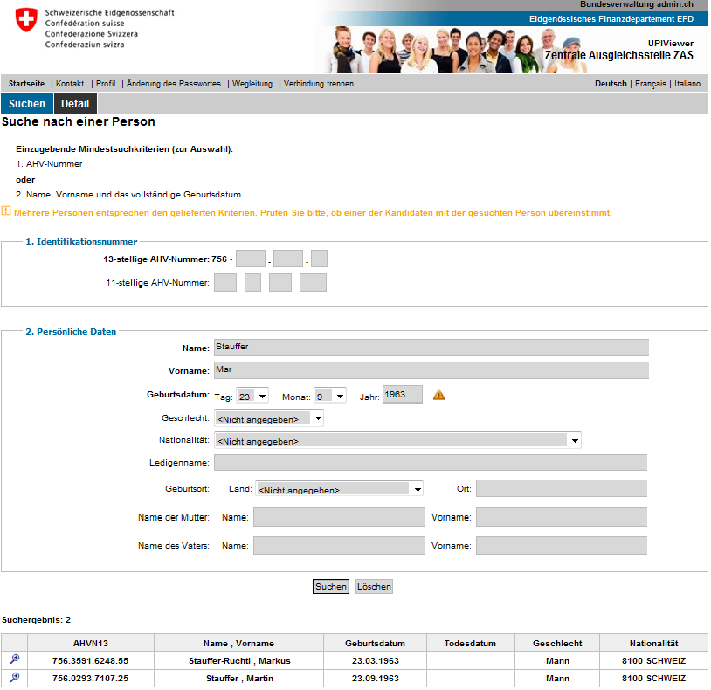

Anhang 3: Homepage des Webtools AHVN13 im Internet

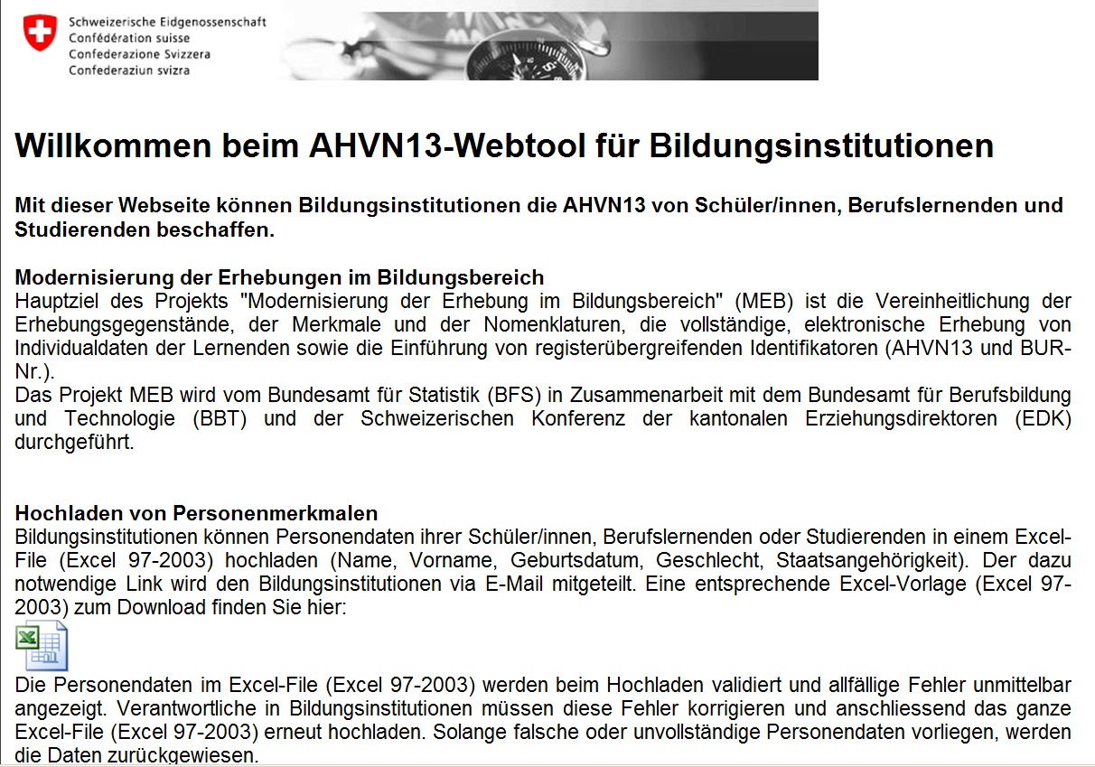

Anhang 4: Excel-Vorlage des Webtools AHVN13

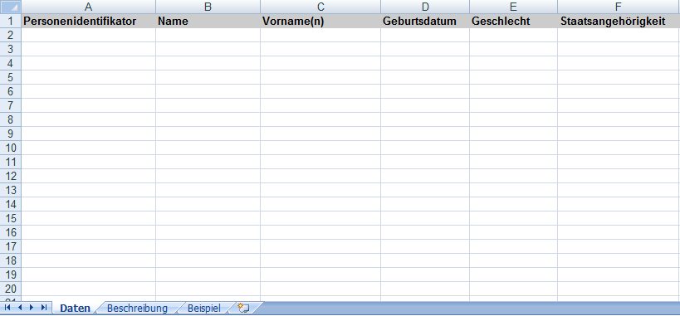

Anhang 5: Download-Seite des Webtools AHVN13

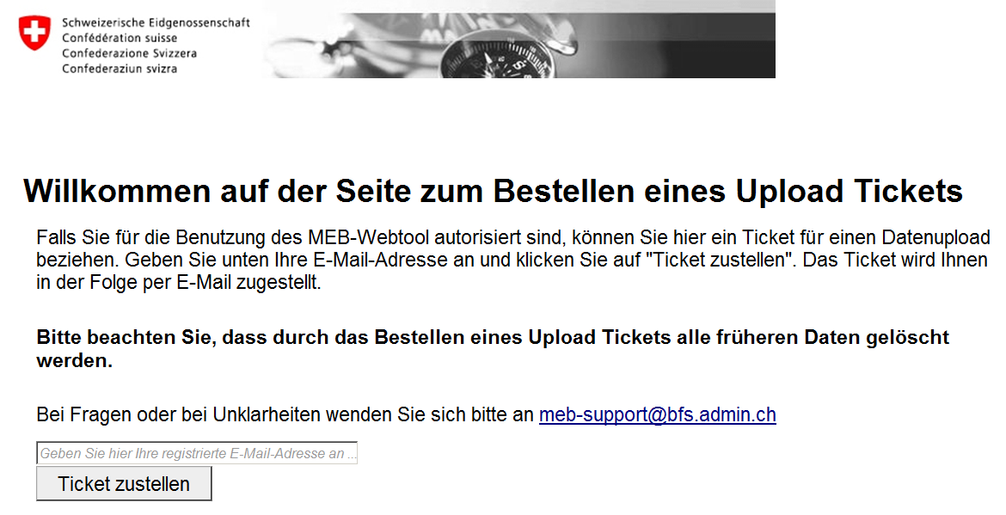

Anhang 6: Homepage des newPersonRequest im Internet

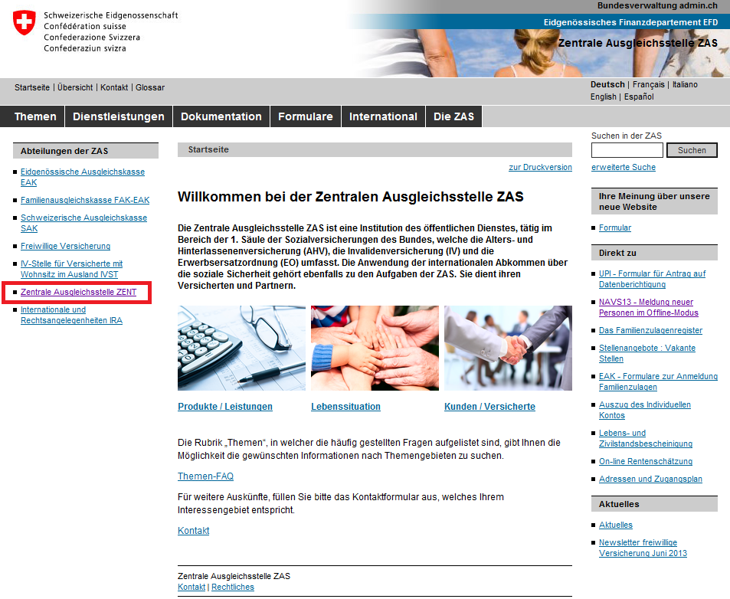

Anhang 7: Excel-Vorlage des NewPersonRequest

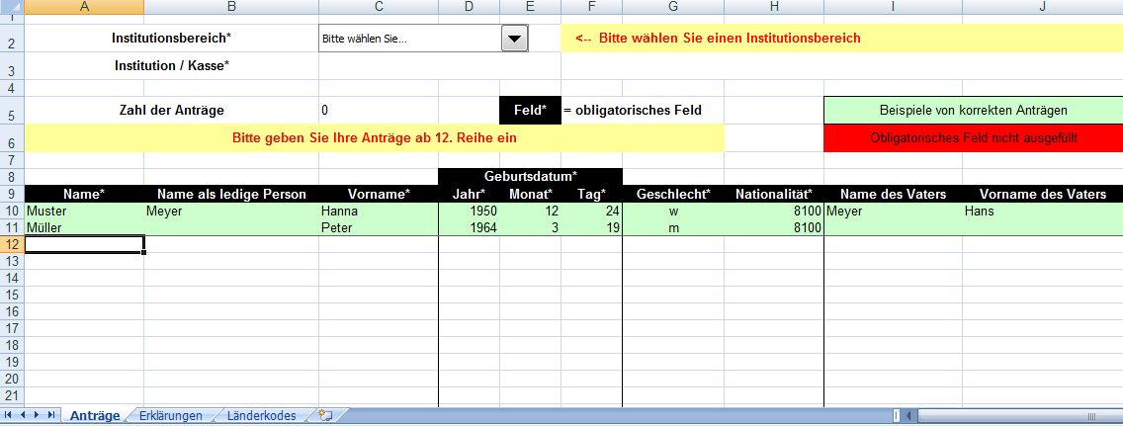

Anhang 8: Glossar

AHVV: Verordnung über die Alters- und Hinterlassenenversicherung

AHVN13: 13-stellige AHV-Versichertennummer

BFS: Bundesamt für Statistik

FTP: File Transfer Protocole

UPI: Unique Personal Identification database, Personendatenbank der ZAS für die Vergabe und die Führung der AHVN13

UPIServices: Webservice der ZAS für systematische Benutzer, um Massenabfragen von AHVN13 durchführen zu können

UPI Viewer: Webinterface der ZAS für systematische Benutzer, um einzelne AHVN13 und Personenmerkmale bei der UPI der ZAS abrufen zu können

ZAS: Zentrale Ausgleichsstelle der AHV/IV mit Sitz in Genf

